5주차 실습

전공: 수학/컴퓨터공학 학년: 3학년 학번: 20181288 이름: 윤성호

1. 실습 1에서 생성된 로컬 저장소(local이라는 이름의 디렉토리)

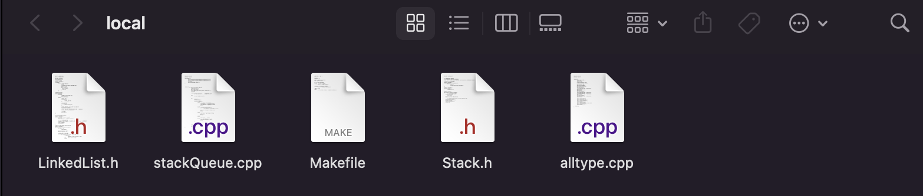

1. 실습 1에서 push 할때의 git bash

1. 실습 2에서 원격 저장소를 저장한 폴더. a.txt 파일을 추가하였다.

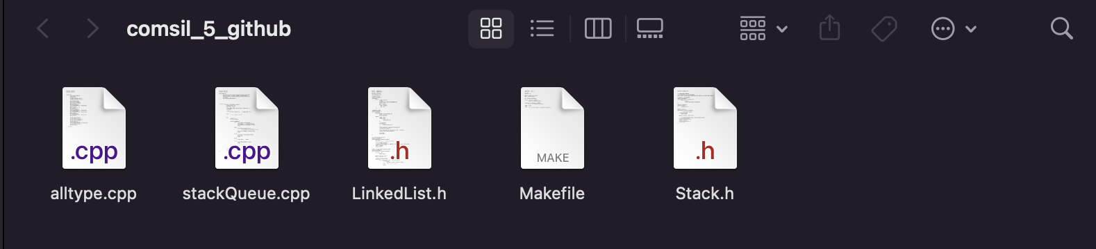

1. 실습 2에서 push 할 때의 git bash

1. 생성된 원격 저장소의 주소

<https://github.com/SoftCoffee1/comsil_5_github>